D. David Méndez Alonso, con D.N.I. 09379943Z, profesor Facultad Padre Ossó de la Universidad de Oviedo.

CERTIFICO

que el artículo que se adjunta y cuyo título es: Análisis del desarrollo curricular de la Educación Física en la Enseñanza Secundaria Obligatoria: Comparación de los currículos autonómicos, es original, inédito, no ha sido publicado y no está siendo examinado por ninguna otra revista o publicación. Del mismo modo, se ostenta la legítima titularidad de uso sobre todos los derechos de propiedad intelectual e industrial correspondientes al citado artículo.
Igualmente, se aceptan las normas de publicación de la revista y se solicita que el artículo sea evaluado por el Comité Editorial/Científico de “Retos. Nuevas perspectivas de Educación Física, Deporte y Recreación” para su publicación.

Firmo la presente en Oviedo a 14 de Diciembre de 2015
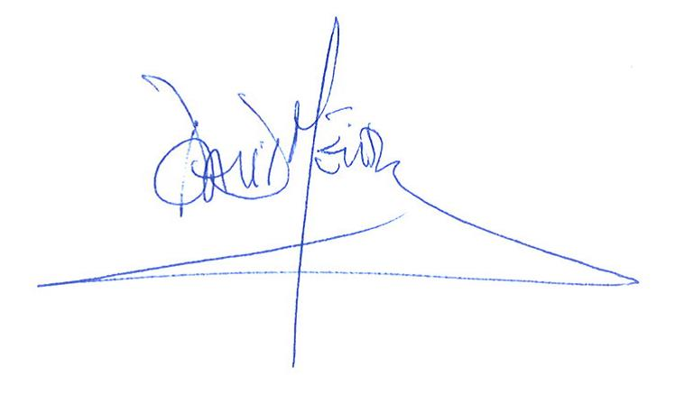

Fdo. David Méndez Alonso

